
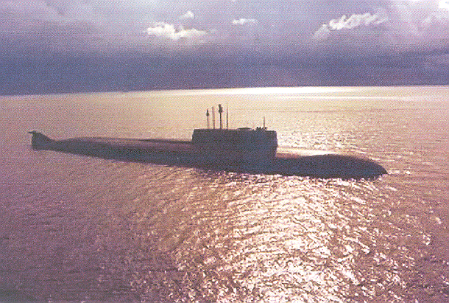

* Наследие * Heritage * Фонотека
В45К
120
Рассказ
В 45 К
Фонотека «Наследие»
Узники пучины
Александр Дегтярёв
Узники пучины
В 45 К

